소프트웨어 요구사항 명세서
Software Requirements Specification (SRS)
문서 코드: SRS
프로젝트명 | 부산 공공시설 이용조건 비교·판정 서비스
팀명 | 소프트웨어공학 02분반 / 5팀
팀원 | 김규성(2226448, 계획·통합), 왕연호(2442727, 요구사항·데이터), 김승일(2452604, 유스케이스·UI), 배승환(2243163, 설계·서비스 로직)
버전 | v0.2
작성일 | 2026-10-25
담당교수 | 확인 후 기입

문서 관리
버전 | 날짜 | 작성자 | 변경 내용
0.1 | 2026-10-24 | 팀 공동 작성 | SRS 초안 및 담당 장 취합
0.2 | 2026-10-25 | 김규성 | 제출 전 표지·운영 환경·표현·추적성 정리

1. 문서 개요 (Introduction)

1.1 목적 (Purpose)
본 문서는 부산 공공시설 이용조건 비교·판정 서비스의 기능·비기능 요구사항, 데이터 활용 범위, AI 처리 방식, 사용자 흐름 및 검증 기준을 정의한다. 팀원은 이를 구현 테스트의 기준으로 사용하며 설계 및 결과물을 검토하는 기준으로 활용한다.

1.2 프로젝트 범위 (Scope)
본 서비스는 부산 지역 공공시설(체육시설 우선)마다 서로 다른 기본요금·조명료·감면·예약·취소 규정으로 인해 이용자가 시설별 이용조건을 비교하기 어려운 문제를 해결하기 위한 웹 기반 서비스이다. 주요 기능으로는 (1) 종목·지역·날짜·시간·감면 조건 기반 시설 검색, (2) 시설별 공식 정보 및 출처 조회, (3) 기본요금·조명료·감면 규칙에 따른 예상 요금 계산, (4) 예약·취소 조건 비교 및 증빙서류 체크리스트 제공, (5) 공식 예약 페이지 연결이다. 요금과 이용조건의 최종 판정은 시설 규정 데이터베이스와 규칙 엔진이 수행하며, AI는 자연어 질의에서 조건을 추출하되 요금을 임의로 계산하거나 감면 자격을 확정하지 않으며, 검증된 규정에 한해 결과 설명을 보조한다. 본 서비스는 정보 제공과 시설 선택 지원을 목적으로 하며, 실제 예약 접수·결제·환불 처리, 실시간 잔여석 확인, 관리자 웹 UI, AI 규정 자동 추출, 회원 인증, 부산 외 지역 시설 검색, 부산 전 시설 유형 지원, 규정 데이터베이스에 등록되지 않은 시설의 실시간 요금 확인 및 법적 효력이 있는 요금 확정은 범위에서 제외한다. 최종 요금과 예약 가능 여부는 각 시설의 공식 예약 페이지에서 확인해야 한다.

1.3 용어 및 약어 (Definitions & Acronyms)
용어/약어 | 정의
LLM | Large Language Model
VLM | Vision-Language Model
RAG | Retrieval-Augmented Generation

2. 전체 설명 (Overall Description)

2.1 제품 관점 (Product Perspective)
본 서비스는 웹 기반 독립형 서비스이다. 실제 예약·결제 기능은 직접 제공하지 않고 각 기관의 공식 예약 시스템으로 이동시킨다. 시설 기본정보는 공공데이터포털 등 공개 데이터와 연계하며, 요금·감면·예약 규정은 각 기관 공식 안내를 근거로 팀이 정리한 규정 DB를 사용한다. 질의 파싱과 설명 생성에는 외부 LLM API를 사용한다.

2.2 대상 사용자 (Target Users)
사용자 유형 | 특징 | 주요 목표 | 권한/제약
일반 이용자 | 개인·동호회·단체 예약 담당자. 시설별 요금과 규정을 직접 비교하기 어려움 | 조건에 맞는 시설의 예상 요금·예약 조건 비교 | 로그인 없이 이용, 조회 전용
관리자 | 프로젝트 운영·개발 담당자 | 시설 데이터 갱신, 출처·오류 점검, 서비스 상태 확인 | 관리 기능은 개발팀 내부에서만 사용

2.3 운영 환경 (Operating Environment)
- Client: Chrome/Edge 최신 버전 및 모바일 브라우저(화면 너비 360px 이상)
- Server: Python FastAPI, Docker 기반 배포 환경(제안, 팀 협의 후 확정)
- External AI/API: 구조화된 JSON 출력을 지원하는 외부 LLM API(모델 미확정)
- Database: SQLite(개발·시연 제안), 필요 시 PostgreSQL 검토

2.4 제약사항 (Constraints)
- 부산 지역 관련 데이터의 출처 및 이용조건을 명시할 것
- 개인정보 수집을 최소화할 것
- LLM/VLM 단순 1회 호출만으로 구성하지 않을 것
- 실제 결제/예약은 범위에서 제외함
- 규정과 요금은 기관·시설별로 다르고 개정될 수 있으므로, 모든 규정 데이터에 출처 URL과 확인 기준일을 함께 저장할 것
- 공공데이터는 데이터셋별 이용허락범위, 출처표시, 활용신청 조건을 확인한 뒤 사용하고, 이용조건을 확인하지 못한 데이터는 사용하지 않을 것
- 기관 홈페이지 정보는 이용약관과 robots.txt를 확인하고, 대량 자동 수집보다 공식 안내 페이지의 수동 확인·정리를 우선할 것
- 감면 대상 여부 등 개인 민감정보는 서버에 저장하지 않을 것
- 프로토타입은 대표 시설·종목으로 범위를 한정하며, 대상 범위는 팀 합의로 확정할 것
- LLM API 비용과 호출 한도, 학기 일정 내 개발·시험 완료

2.5 가정 및 의존성 (Assumptions & Dependencies)
공공데이터포털과 외부 LLM API가 개발·시연 기간 동안 제공된다고 가정한다. 외부 API 장애나 호출 제한이 발생할 수 있으므로 핵심 요금 계산은 외부 LLM 호출 없이 수행할 수 있어야 한다. 시연 대상 시설과 종목은 팀이 실제 공식 자료를 확인한 뒤 확정하며, 확인할 수 없는 규정은 추정하지 않고 '확인 필요'로 표시한다.

3. 기능 요구사항 (Functional Requirements)
ID | 요구사항명 | 요구사항 내용 | 우선순위 | 검증 방법 | 비고
FR-001 | 이용 조건 입력 | 사용자는 종목, 지역, 날짜, 시간, 감면 대상 조건을 선택하거나 입력할 수 있어야 한다. | Must | Test
FR-002 | 자연어 질의 파싱 | 시스템은 자연어 질의에서 종목, 지역, 날짜, 시간, 감면 조건을 추출하여 입력 조건으로 변환하고, 누락·모호한 값은 재질문하며 사용자가 확인·수정할 수 있어야 한다. | Must | Test | LLM 사용
FR-003 | 후보 시설 검색 | 시스템은 입력 조건에 맞는 공공시설 후보 목록을 표시해야 한다. | Must | Test
FR-004 | 시설 공식 정보 조회 | 시스템은 선택한 시설의 주소, 운영시간, 연락처, 출처 링크를 표시해야 한다. | Must | Test | 공식 정보 기준
FR-005 | 기본요금 계산 | 시스템은 시설 규정 DB를 기준으로 선택한 날짜와 시간에 대한 기본요금을 계산해야 한다. | Must | Test | 규칙 엔진
FR-006 | 조명료 계산 | 시스템은 야간 등 조명 사용 시간대가 포함되면 조명료를 계산하여 합산해야 한다. | Must | Test | 규칙 엔진
FR-007 | 감면 규칙 적용 | 시스템은 선택한 감면 대상에 해당하는 감면율을 적용하여 예상 요금을 산출해야 한다. | Must | Test | 규칙 엔진
FR-008 | 예약·취소 조건 비교 | 시스템은 시설별 예약 가능 기간, 취소 기한, 환불 기준을 비교하여 표시해야 한다. | Must | Test
FR-009 | 비교 표시 | 시스템은 여러 시설의 예상요금과 이용조건을 한 화면에서 비교하여 표시해야 한다. | Must | Test
FR-010 | 증빙 체크리스트 제공 | 시스템은 선택한 감면 대상에 필요한 증빙서류 목록을 체크리스트로 제공해야 한다. | Must | Review
FR-011 | 근거 및 기준일 표시 | 시스템은 요금·규정 결과마다 출처 URL과 확인 기준일을 표시해야 한다. | Must | Test / Review
FR-012 | 공식 예약 페이지 이동 | 시스템은 각 시설의 공식 예약 페이지로 이동하는 링크를 제공해야 한다. | Must | Test | 직접 예약·결제 제외
FR-013 | 결과 설명 제공 | 시스템은 검증된 규정에 한해 계산 결과와 규정 근거를 사용자가 이해하기 쉬운 문장으로 설명하며, 근거를 함께 표시해야 한다. | Could | Review | LLM 사용, 후순위
FR-014 | 시설 규정 데이터 관리 | 시스템은 관리자가 내부 데이터 관리 환경을 통해 시설별 요금·감면·예약·취소 규정을 추가하거나 수정하고, 공식 출처 URL과 확인 기준일을 함께 저장할 수 있도록 지원해야 한다. | Should | Test | 관리자 웹 UI 제외, 내부 관리 기능

4. 비기능 요구사항 (Non-functional Requirements)
ID | 요구사항명 | 요구사항 내용 | 우선순위 | 검증 방법 | 비고
NFR-001 | 응답 시간 | 규칙 엔진 기반 비교 결과는 팀이 정한 시연 환경에서 요청의 95% 이상이 3초 이내에 표시되어야 한다. LLM 설명은 별도로 측정하며 목표 시간은 시연 전 확정한다. | Must | Test | 측정 환경·표본 수를 시험계획서에 기록
NFR-002 | 계산 정확도 | 규칙 엔진의 요금 계산 결과는 팀이 작성한 검증용 계산 사례와 100% 일치해야 한다. | Must | Test | 공식 요금표 기준
NFR-003 | 오류 복구 | LLM 또는 외부 API 호출이 실패하면 입력 폼과 규칙 엔진 결과는 유지하고, 사용자에게 오류 안내를 표시하고 직접 입력으로 계속 진행할 수 있어야 한다. | Must | System Test
NFR-004 | 개인정보 보호 | 회원가입 없이 이용할 수 있어야 한다. 감면 조건 및 입력 질의의 개인식별정보를 불필요하게 저장하지 않아야 하며, 외부 LLM 전송 전 민감정보를 제거하거나 전송을 차단해야 한다. | Must | Review / Test | 로그·오류 추적 시에도 개인정보 제외
NFR-005 | 보안 | 통신은 HTTPS로 제공하고, API 키는 서버 환경변수로 관리하며 클라이언트에 노출하지 않아야 한다. | Must | Review
NFR-006 | 데이터 이용조건 준수 | 사용하는 모든 데이터는 이용허락범위와 출처표시 조건을 확인하여 데이터 목록에 기록해야 한다. | Must | Review
NFR-007 | 참고용 고지 | 결과 화면에는 「참고용 정보이며 최종 요금과 예약 가능 여부는 공식 예약 페이지에서 확인」 문구를 항상 표시해야 한다. | Must | Review
NFR-008 | 브라우저 호환성 | 최신 Chrome/Edge와 모바일 브라우저(화면 너비 360px 이상)에서 주요 기능이 정상 동작해야 한다. | Should | Test
NFR-009 | 사용성 | 직접 입력 경로에서 사용자는 조건 선택 후 3단계 이내(조건 입력, 후보 조회, 비교표 확인)에 비교표를 확인할 수 있어야 한다. | Should | Usability Test
NFR-010 | 유지보수성 | 시설 규정 데이터와 계산 로직을 분리하여, 시설 규정 추가·변경 시 코드 수정 없이 규정 DB 변경만으로 반영할 수 있어야 한다. | Should | Review
NFR-011 | 로그·모니터링 | 시스템은 요청 처리 결과, 오류, LLM 호출 성공·실패를 개인식별정보 없이 로그로 기록해야 한다. | Should | Review / Test

5. 유스케이스 (Use Cases)

5.1 Use Case Diagram
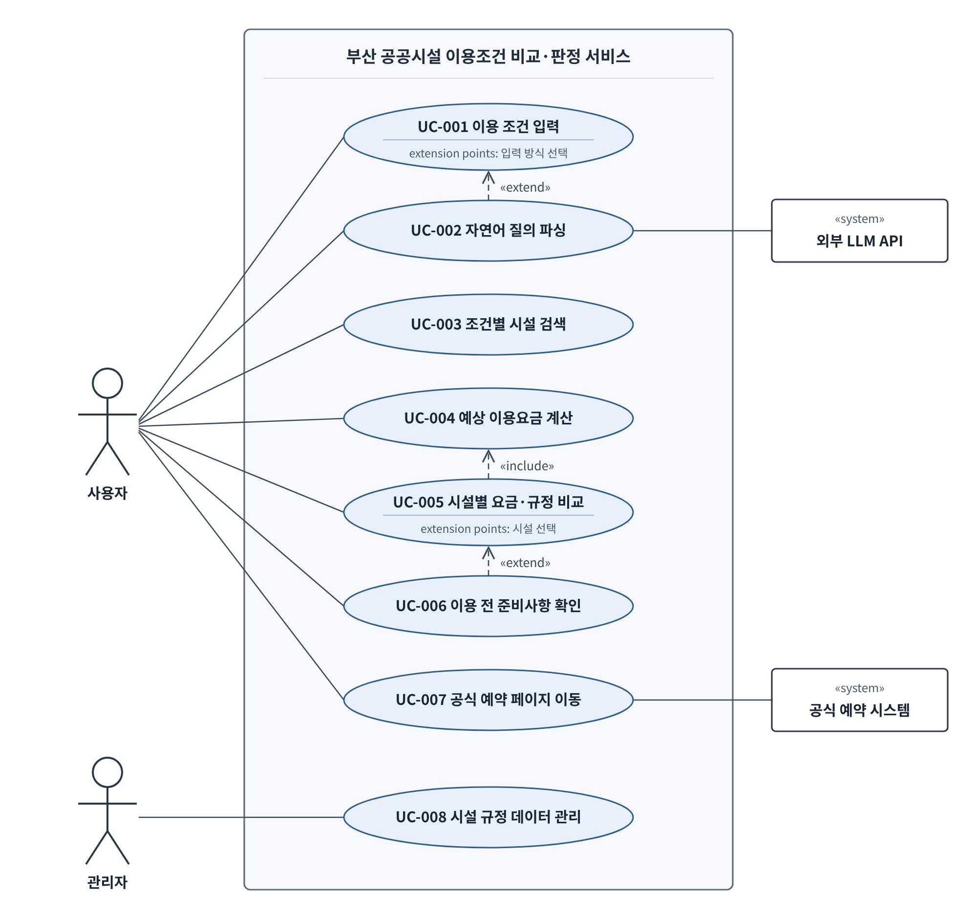

5.2 Use Case 명세
Use Case ID | UC-001
이름 | 이용 조건 입력
Actor | 사용자
사전조건 | 사용자가 서비스에 접속한 상태
트리거 | 사용자가 시설 이용조건 입력을 시작한다.
기본 흐름 | 1. 사용자가 종목, 지역, 날짜, 시간, 감면 조건을 직접 선택하거나 입력한다.  2. 시스템이 입력된 조건을 확인한다.  3. 사용자가 입력 조건을 확정한다.
대안/예외 흐름 | 대안: 사용자가 자연어 입력 방식을 선택하면 UC-002 자연어 질의 파싱을 수행한다. 추출된 조건은 사용자가 확인·수정한다.  예외: LLM 호출에 실패하면 직접 입력 방식으로 전환한다.
사후조건 | 시설 검색에 사용할 이용조건이 확정된다.
관련 요구사항 | FR-001
비고 | 사용자는 입력 항목을 직접 선택하거나 자연어 문장으로 이용 조건을 입력할 수 있으며, 회원가입 없이 서비스를 이용할 수 있다.

Use Case ID | UC-002
이름 | 자연어 질의 파싱
Actor | 사용자, 외부 LLM API
사전조건 | 사용자가 서비스에 접속하여 자연어 입력 방식을 선택한 상태
트리거 | 사용자가 자연어로 이용 조건을 입력한다.
기본 흐름 | 1. 사용자가 자연어 문장을 입력한다.  2. 시스템이 외부 LLM API에 조건 추출을 요청한다.  3. 외부 LLM API가 종목, 지역, 날짜, 시간, 감면 조건을 추출한다.  4. 시스템이 추출 결과를 표시한다.  5. 사용자가 추출된 조건을 확인하거나 수정한다.
대안/예외 흐름 | 대안: 누락되거나 모호한 조건이 있으면 시스템이 재질문한다.  예외: 외부 LLM API 호출에 실패하면 직접 입력 방식으로 전환한다.
사후조건 | 자연어에서 추출한 이용 조건이 사용자에 의해 확인된다.
관련 요구사항 | FR-002
비고 | UC-001의 확장 기능이며, LLM은 요금이나 감면 자격을 확정하지 않는다.

Use Case ID | UC-003
이름 | 조건별 시설 검색
Actor | 사용자
사전조건 | 사용자가 이용조건을 입력한 상태
트리거 | 사용자가 시설 검색을 요청한다.
기본 흐름 | 1. 시스템이 입력된 종목, 지역, 날짜, 시간, 감면 조건을 확인한다.  2. 시스템이 조건에 맞는 공공시설 후보를 검색한다.  3. 시스템이 후보 시설 목록을 표시한다.  4. 사용자가 시설을 선택하면 해당 시설의 주소, 운영시간, 연락처, 공식 정보 출처를 표시한다.
대안/예외 흐름 | 대안: 조건에 맞는 시설이 없으면 검색 결과가 없음을 안내한다.  예외: 시설데이터 조회에 실패하면 오류 메시지를 표시한다.
사후조건 | 사용자가 후보 시설과 해당 시설의 공식 정보를 확인할 수 있다.
관련 요구사항 | FR-003, FR-004
비고 | 등록된 시설 데이터와 공식 정보 출처를 기준으로 조회한다.

Use Case ID | UC-004
이름 | 예상 이용요금 계산
Actor | 사용자
사전조건 | 이용조건과 계산 대상 시설이 선택된 상태
트리거 | 사용자가 예상 요금 계산을 요청하거나 시설별 요금 비교를 요청한다.
기본 흐름 | 1. 시스템이 선택한 시설의 기본요금 규정을 조회한다.  2. 이용 날짜와 시간에 따른 기본요금을 계산한다.  3. 조명 사용 시간대가 포함되면 조명료를 계산하여 합산한다.  4. 선택한 감면 조건에 해당하는 감면 규칙을 적용한다.  5. 예상 이용요금과 계산 근거를 표시한다.
대안/예외 흐름 | 대안: 조명료 또는 감면 조건이 적용되지 않으면 해당 항목을 제외하고 계산한다.  예외: 필요한 요금 규정이 확인되지 않으면 임의로 계산하지 않고 '확인 필요'로 표시한다.
사후조건 | 선택한 시설의 예상 이용요금이 산출되거나, 계산이 불가능한 경우 '확인 필요' 상태가 표시된다.
관련 요구사항 | FR-005, FR-006, FR-007, FR-011
비고 | 규칙 엔진이 계산하며, LLM은 요금이나 감면 자격을 확정하지 않는다.

Use Case ID | UC-005
이름 | 시설별 요금, 규정 비교
Actor | 사용자
사전조건 | 비교할 후보 시설과 이용조건이 선택된 상태
트리거 | 사용자가 시설 비교를 요청한다.
기본 흐름 | 1. 시스템이 UC-004 예상 이용요금 계산을 수행하여 비교 대상 시설의 예상 이용요금을 산출한다.  2. 시설별 예약 가능 기간, 취소 기한, 환불 기준을 조회한다.  3. 시스템이 예상 요금과 이용조건을 한 화면의 비교표로 표시한다.  4. 각 비교 결과의 공식 출처 URL과 확인 기준일을 표시한다.
대안/예외 흐름 | 대안 1: 일부 시설의 규정 정보가 부족하면 해당 항목을 '확인 필요'로 표시한다.  대안 2: 사용자가 비교 결과에서 이용 전 준비사항 확인을 선택하면 UC-006을 수행한다.  예외: 요금 계산이 불가능한 시설은 계산 결과를 임의로 생성하지 않고 사유를 안내한다.
사후조건 | 사용자가 여러 시설의 예상 요금과 예약·취소 조건을 비교하고, 정보가 부족한 항목은 '확인 필요'로 확인할 수 있다.
관련 요구사항 | FR-005, FR-006, FR-007, FR-008, FR-009, FR-011
비고 | 비교 결과에 공식 출처 URL과 확인 기준일을 함께 표시한다.

Use Case ID | UC-006
이름 | 이용 전 준비사항 확인
Actor | 사용자
사전조건 | 사용자가 시설별 비교 결과에서 이용할 시설을 선택한 상태
트리거 | 사용자가 비교 결과에서 이용 전 준비사항 확인을 요청한다.
기본 흐름 | 1. 시스템이 선택한 시설의 감면 증빙서류 정보를 조회한다.  2. 선택한 감면 조건에 필요한 증빙서류 목록을 확인한다.  3. 시스템이 증빙서류를 체크리스트로 표시한다.  4. 사용자가 필요한 준비사항을 확인한다.
대안/예외 흐름 | 대안: 감면 조건을 선택하지 않은 경우 해당 증빙서류가 없음을 안내한다.  예외: 증빙 규정이 확인되지 않으면 공식 시설 안내에서 확인하도록 안내한다.
사후조건 | 사용자가 선택한 감면 조건에 필요한 증빙서류를 확인하거나, 감면 조건이 없는 경우 해당 사항이 없음을 확인한다.
관련 요구사항 | FR-010
비고 | 시설별 규정에 따라 증빙서류 체크리스트를 제공하며, UC-005를 확장한다.

Use Case ID | UC-007
이름 | 공식 예약 페이지 이동
Actor | 사용자, 공식 예약 시스템
사전조건 | 사용자가 예약할 시설을 선택한 상태
트리거 | 사용자가 공식 예약 페이지 이동을 요청한다.
기본 흐름 | 1. 시스템이 선택한 시설의 공식 예약 페이지 링크를 조회한다.  2. 사용자에게 공식 예약 페이지로 이동할 수 있는 링크를 제공한다.  3. 사용자가 링크를 선택하면 해당 기관의 예약 페이지로 이동한다.
대안/예외 흐름 | 예외: 공식 예약 페이지 링크가 없거나 유효하지 않으면 이동할 수 없음을 안내한다.
사후조건 | 사용자가 공식 예약 페이지에 접근한다.
관련 요구사항 | FR-012
비고 | 공식 예약 시스템은 외부 시스템이며, 실제 예약 접수·결제·환불 처리는 해당 시스템에서 수행한다.

Use Case ID | UC-008
이름 | 시설 규정 데이터 관리
Actor | 관리자
사전조건 | 관리자가 내부 데이터 관리 환경에 접근할 수 있는 상태
트리거 | 관리자가 시설 규정 데이터를 추가하거나 수정하려고 한다.
기본 흐름 | 1. 관리자가 기존 시설 규정 데이터를 확인한다.  2. 관리자가 추가하거나 수정할 요금·감면·예약·취소 규정을 입력한다.  3. 관리자가 공식 출처 URL과 확인 기준일을 입력한다.  4. 시스템이 입력된 규정 정보를 검증한다.  5. 시스템이 규정 DB에 변경 사항을 저장한다.
대안/예외 흐름 | 대안: 기존 시설에 대한 규정이 없는 경우 새로운 규정 데이터를 등록한다.  예외: 필수 정보가 누락되거나 유효하지 않으면 저장하지 않고 오류를 안내한다.
사후조건 | 시설 규정 데이터가 추가되거나 수정되어 DB에 반영된다.
관련 요구사항 | FR-014, NFR-010
비고 | 관리자 웹 UI는 제공하지 않으며, 프로젝트 운영, 개발 담당자가 내부 데이터 관리 환경을 통해 시설 규정 데이터를 관리한다. 모든 규정 데이터에는 공식 출처 URL과 확인 기준일을 함께 저장한다.

6. UI / UX 요구사항

6.1 주요 화면 목록
화면 ID | 화면명 | 목적 | 관련 요구사항 / UC
UI-01 | 조건 입력 화면 (메인) | 직접 입력 폼(종목·지역·날짜·시간·감면 대상)과 자연어 입력창을 탭으로 전환하여 이용 조건을 입력한다. | FR-001, FR-002 / UC-001, UC-002
UI-02 | 조건 확인·수정 화면 | LLM이 추출한 조건을 표시하고, 누락·모호한 항목을 강조해 재질문하며 사용자가 수정·확정한다. LLM 실패 시 입력 문장을 유지한 채 직접 입력으로 전환한다. | FR-002, NFR-003 / UC-002
UI-03 | 후보 시설 목록 화면 | 조건에 맞는 시설 목록을 표시하고 비교할 시설을 선택한다. 결과가 없으면 조건 완화를 안내한다. | FR-003 / UC-003
UI-04 | 시설 상세 화면 | 주소·운영시간·연락처, 시설 1곳의 예상요금 상세(기본요금·조명료·감면), 출처·확인일, 공식 예약 링크를 표시한다. | FR-004~007, FR-011, FR-012 / UC-003, UC-004, UC-007
UI-05 | 요금·규정 비교 화면 | 시설별 예상요금과 예약·취소·환불 조건을 비교표로 표시하고, ‘확인 필요’ 항목, 출처·확인일, 참고용 고지, (후순위) 결과 설명을 제공한다. | FR-005~009, FR-011, FR-013, NFR-007 / UC-004, UC-005
UI-06 | 이용 전 준비사항 화면 | 선택한 시설의 감면 증빙서류·신청 제한·취소 주의사항을 체크리스트로 표시하고 공식 예약 페이지 링크를 제공한다. | FR-010, FR-012 / UC-006, UC-007
직접 입력의 기본 흐름은 UI-01 → UI-03 → UI-05의 3단계로 비교표에 도달한다(NFR-009). 자연어 입력 시에는 추출 조건 확인·수정 화면(UI-02)이 추가될 수 있다. UC-008(시설 규정 데이터 관리)은 내부 데이터 관리 환경에서 수행하므로 사용자 화면이 없다.

6.2 Wireframe / Mockup
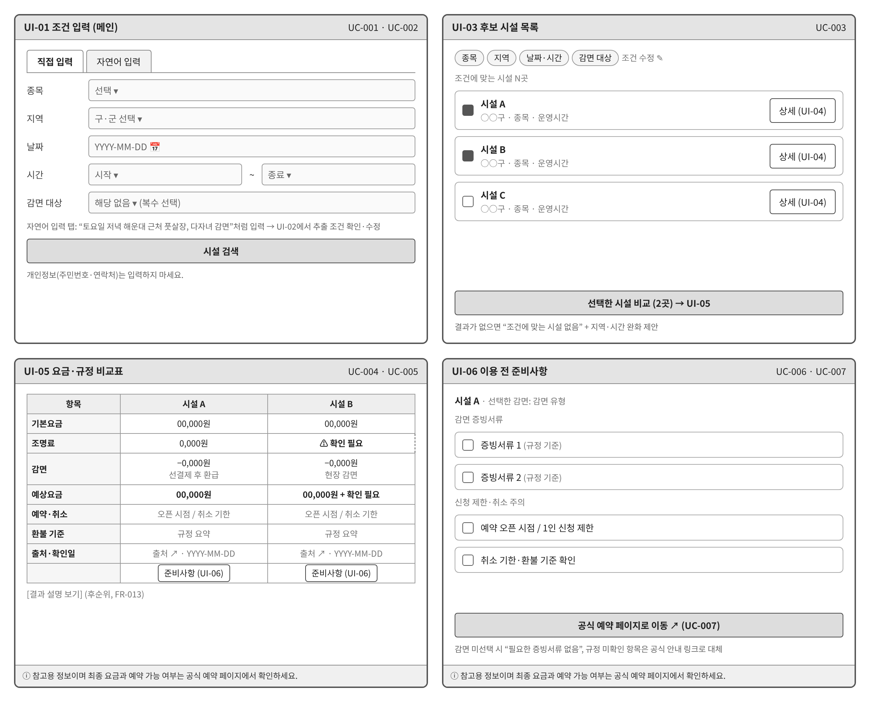
그림 6-1. 핵심 화면 와이어프레임 (UI-01, UI-03, UI-05, UI-06). 시설명·금액은 자리표시자이며, UI-02·UI-04는 UI-01·UI-05와 같은 구성 요소를 사용한다.

6.3 UX 요구사항
- 금액은 항상 ‘예상요금’으로 표기하고, 현장 감면과 선결제 후 환급을 구분하여 표시한다. (FR-007)
- ‘확인 필요’ 항목은 색상만이 아니라 아이콘과 텍스트를 함께 사용해 표시한다.
- 모든 요금·규정 결과 옆에 출처 링크와 확인 기준일을 표시하고, 외부 링크는 새 창으로 연다. (FR-011, FR-012)
- 참고용 고지 문구는 UI-04~UI-06 하단에 항상 표시한다. (NFR-007)
- 화면 너비 360px 이상의 모바일 환경에서는 비교표를 시설별 카드 형태로 전환한다. (NFR-008)
- 자연어 입력창에는 개인정보(주민등록번호·연락처 등) 입력 금지 안내를 표시한다. (NFR-004)
- LLM 오류 시 입력한 문장을 유지한 채 직접 입력 화면으로 전환하고 오류 원인을 안내한다. (NFR-003)

7. 데이터 요구사항 (Data Requirements)
데이터 ID | 데이터명 | 출처 | 형식 | 갱신/이용 조건
DATA-01 | 부산광역시 공공체육시설 현황(SHP) | https://www.data.go.kr/data/15143067/fileData.do | SHP | 부산 전체 시설 위치·분류 확인
DATA-02 | 전국공공시설개방정보표준데이터 | https://www.data.go.kr/data/15013117/standard.do | CSV / JSON /XML(OpenAPI) | 분기 갱신, API 활용 신청 필요, 부산 주소 기준으로 필터링
DATA-03 | 부산시 생활체육시설·프로그램 정보 | https://www.busan.go.kr/sports/main | HTML | 부산 전체 자치구 검색 가능, 시설·종목·유무료 여부 확인, 공식 정보 변경 시 갱신
DATA-04 | 부산광역시 체육시설관리사업소 대관료 자동계산 | https://www.busan.go.kr/stadium/stprg | HTML | 공공누리 유형 미표기; 요금 변동 시 재확인
DATA-05 | 부산광역시 체육시설 관리 및 운영 조례 | https://www.law.go.kr/LSW/ordinInfoP.do?ordinSeq=2103929 | HTML | 공공누리 유형 미표기; 시행일 확인, 구·군 조례 별도 확인

8. AI 관련 요구사항 (LLM/VLM)
AI 요구 ID | 항목 | 요구사항 | 검증/평가 방법 | 비고
AI-REQ-001 | 조건 추출 | LLM은 자연어 질의에서 종목·지역·날짜·시간·감면 유형을 정해진 JSON 형식으로 추출해야 한다. | 평가 질의 세트로 항목별 일치율 측정 (목표치는 시험계획서에서 확정) | FR-002, UC-002
AI-REQ-002 | 형식 검증·재질문 | 추출 결과는 스키마로 검증하고, 필수값이 누락·모호하면 재질문하며, 사용자가 확인하기 전에는 검색에 사용하지 않아야 한다. | Test | FR-002
AI-REQ-003 | 실패 처리 | LLM 호출 실패·타임아웃·형식 오류 시 오류를 안내하고, 입력 문장을 유지한 채 직접 입력으로 계속 진행할 수 있어야 한다. | System Test (장애 주입) | NFR-003
AI-REQ-004 | 안전/개인정보 | 주민등록번호·전화번호 등 민감정보는 LLM 전송 전에 제거하고, 질의 원문은 저장하지 않아야 한다. | Review / Test | NFR-004
AI-REQ-005 | 계산 금지 | LLM은 요금을 계산하거나 감면 자격을 확정하지 않으며, 금액과 판정은 규칙 엔진 결과만 표시해야 한다. | Review (설계) / Test | FR-005~007
AI-REQ-006 | 근거 기반 설명 | 결과 설명은 규칙 엔진 결과와 검증된 규정만 입력으로 생성하고 인용한 규칙·출처를 표시해야 하며, 입력에 없는 금액을 만들어서는 안 된다. | 평가 사례에서 금액·출처 일치 검사 | FR-013 (후순위)

9. 인수 기준 (Acceptance Criteria)
AC ID | 기준 | 관련 요구사항 / UC | 확인 방법
AC-001 | 사용자는 직접 입력 폼으로 종목·지역·날짜·시간·감면 대상을 입력하고 시설 검색까지 진행할 수 있다. | FR-001 / UC-001 | Acceptance Test
AC-002 | 자연어 문장을 입력하면 추출된 조건이 화면에 표시되고, 누락·모호한 항목은 재질문되며 사용자가 수정·확정할 수 있다. | FR-002, AI-REQ-002 / UC-002 | Acceptance Test
AC-003 | 평가 질의 세트(시험 계획서에서 정의)에서 항목별 조건 추출 일치율이 팀이 정한 목표치 이상이다. | AI-REQ-001 | AI Evaluation
AC-004 | LLM 호출을 강제로 실패시켜도 오류 안내 후 입력 문장을 유지한 채 직접 입력으로 계속 진행할 수 있다. | NFR-003, AI-REQ-003 / UC-002 | System Test (장애 주입)
AC-005 | 조건에 맞는 후보 시설 목록이 표시되고 결과가 없으면 안내 문구가 표시되며, 시설을 선택하면 주소·운영시간·연락처·출처가 표시된다. | FR-003, FR-004 / UC-003 | Acceptance Test
AC-006 | 선정 시설별 공식 요금표 또는 공식 계산 결과를 기준으로 작성한 검증 사례 전부에서 규칙 엔진의 기본요금·조명료·감면·예상요금이 일치한다. | FR-005~007, NFR-002 / UC-004 | Test (단위 테스트)
AC-007 | 규정이 없거나 불명확한 항목은 금액을 생성하지 않고 ‘확인 필요’와 공식 출처 링크로 표시되며, LLM이 생성한 금액은 화면에 표시되지 않는다. | FR-005~007, AI-REQ-005 / UC-004, UC-005 | Test / Review
AC-008 | 선택한 시설 2곳 이상의 예상요금과 예약·취소·환불 조건이 한 화면의 비교표에 표시되고, 모든 결과에 출처 URL과 확인 기준일이 표시된다. | FR-008, FR-009, FR-011 / UC-005 | Acceptance Test
AC-009 | 비교 결과에서 시설을 선택하면 감면 조건에 맞는 증빙서류 체크리스트가 표시되고, 감면 미선택 시 ‘필요한 증빙서류 없음’이 안내된다. | FR-010 / UC-006 | Acceptance Test / Review
AC-010 | 공식 예약 링크를 선택하면 해당 기관 예약 페이지가 새 창으로 열리며, 링크가 없거나 유효하지 않으면 이동 불가 안내가 표시된다. | FR-012 / UC-007 | Acceptance Test
AC-011 | (FR-014 구현 시 적용) 관리자가 규정 파일을 수정해 적재하면 코드 변경 없이 결과에 반영되고, 출처 URL·확인일 등 필수 항목이 누락되면 적재가 거부된다. | FR-014, NFR-006, NFR-010 / UC-008 | Test
AC-012 | 시연 환경에서 비교 결과 요청의 95% 이상이 3초 이내에 표시된다. | NFR-001 | Performance Test
AC-013 | 민감정보(주민등록번호·전화번호)가 포함된 질의를 입력해도 LLM 요청과 서버 로그에 해당 정보가 남지 않으며, 회원가입 없이 전 기능을 이용할 수 있다. | NFR-004, NFR-011, AI-REQ-004 | Test / Review
AC-014 | API 키가 클라이언트 코드·네트워크 응답에 노출되지 않고 모든 통신이 HTTPS로 이루어진다. | NFR-005 | Review
AC-015 | 결과 화면(UI-04~UI-06)에 참고용 고지 문구가 항상 표시된다. | NFR-007 | Review
AC-016 | 직접 입력 경로에서 사용자는 조건 입력 → 후보 조회 → 비교표 확인의 3단계 이내로 비교표를 확인할 수 있고, 최신 Chrome·Edge와 360px 모바일 화면에서 주요 기능이 정상 동작한다. | NFR-008, NFR-009 | Usability Test
AC-017 | (후순위) 결과 설명에 포함된 금액·규칙·출처가 규칙 엔진 결과와 모두 일치한다. | FR-013, AI-REQ-006 | AI Evaluation

10. 요구사항 추적표 (Requirements Traceability Matrix)
요구사항 ID | Use Case | 설계 요소 | Test Case | 상태
FR-001 | UC-001 | COMP-01, 04 / API-05 / UI-01 | TC-001 | Draft
FR-002 | UC-002 | COMP-03, 04, 11 / API-01 / UI-01, UI-02 | TC-002 | Draft
FR-003 | UC-003 | COMP-05, 10 / API-02 / UI-03 | TC-003 | Draft
FR-004 | UC-003 | COMP-05, 10 / API-03 / UI-04 | TC-004 | Draft
FR-005 | UC-004, UC-005 | COMP-06 / API-06 / UI-04, UI-05 | TC-005 | Draft
FR-006 | UC-004, UC-005 | COMP-06 / API-06 / UI-04, UI-05 | TC-006 | Draft
FR-007 | UC-004, UC-005 | COMP-06 / API-06 / UI-04, UI-05 | TC-007 | Draft
FR-008 | UC-005 | COMP-07, 10 / API-06 / UI-05 | TC-008 | Draft
FR-009 | UC-005 | COMP-01, 07 / API-06 / UI-05 | TC-009 | Draft
FR-010 | UC-006 | COMP-08 / API-07 / UI-06 | TC-010 | Draft
FR-011 | UC-004, UC-005 | COMP-01, 07, 10 / API-03, API-06 | TC-011 | Draft
FR-012 | UC-007 | COMP-01, 05, 08 / API-03, API-07 / UI-04, UI-06 | TC-012 | Draft
FR-013 | - | COMP-09, 11 / API-04 / UI-05 | TC-013 | Draft (후순위)
FR-014 | UC-008 | COMP-10, 12 (적재 명령) | TC-014 | Draft
NFR-001 | - | COMP-06, 07, 10 (비교 경로 LLM 미포함, 규정 캐시) | TC-015 | Draft
NFR-002 | UC-004, UC-005 | COMP-06 (시설별 공식 요금표·계산 결과 기반 검증 사례) | TC-016 | Draft
NFR-003 | UC-002 | COMP-01, 03, 11 | TC-017 | Draft
NFR-004 | UC-002 | COMP-03, 13 | TC-018 | Draft
NFR-005 | - | COMP-02, 11 | TC-019 | Draft
NFR-006 | UC-008 | COMP-10, 12 | TC-020 | Draft
NFR-007 | UC-004~UC-006 | COMP-01 / UI-04~UI-06 | TC-021 | Draft
NFR-008 | - | COMP-01 | TC-022 | Draft
NFR-009 | UC-001, UC-003, UC-005 | COMP-01 / UI-01 → UI-03 → UI-05 | TC-023 | Draft
NFR-010 | UC-008 | COMP-06, 12 | TC-024 | Draft
NFR-011 | - | COMP-13 | TC-025 | Draft
AI-REQ-001 | UC-002 | COMP-03, 11 / API-01 | TC-026 | Draft
AI-REQ-002 | UC-002 | COMP-03, 04 / IF-01 | TC-027 | Draft
AI-REQ-003 | UC-002 | COMP-01, 11 / API-01 | TC-028 | Draft
AI-REQ-004 | UC-002 | COMP-03 | TC-029 | Draft
AI-REQ-005 | UC-004, UC-005 | COMP-06 (LLM 컴포넌트와 분리) | TC-030 | Draft
AI-REQ-006 | - | COMP-09 / API-04 | TC-031 | Draft (후순위)
설계 요소의 COMP·API·IF·UI 정의는 설계서(SDD) 3장과 본 문서 6장을 따른다. Test Case ID는 시험 계획서 작성 시 확정할 예정 번호이다.

11. 승인 (Approval)
구분 | 이름 | 확인/날짜
팀 대표 | 김규성 | 최종 검토 후 확인
검토자 | 팀원 검토 | 확인 후 기입

